ФЕДЕРАЛЬНОЕ ГОСУДАРСТВЕННОЕ АВТОНОМНОЕ ОБРАЗОВАТЕЛЬНОЕ УЧРЕЖДЕНИЕ ВЫСШЕГО ОБРАЗОВАНИЯ
«РОССИЙСКИЙ УНИВЕРСИТЕТ ТРАНСПОРТА»
(РУТ (МИИТ))

Институт транспортной техники и систем управления
Кафедра «Управление и защита информации»

ОТЧЁТ
О ЛАБОРАТОРНОЙ РАБОТЕ №1
По дисциплине «Языки программирования»
ВАРИАНТ 3

Выполнил: ст. гр. ТКИ-141
Панычев Дмитрий Александрович
Проверил: к.т.н., доц. Васильева М. А.
(Проверил: к.т.н, доц. Балакина Е. П.)

Москва 2024
Задача 1.1
Формулировка задания 1.1
Создать консольное приложение, вычисляющее значения переменных по представленным в таблице формулам (Таблица 1). Расчёт примера осуществить по заданным константам. Вывести на экран значения исходных данных, а также результат вычислений. Дополнить свой отчёт блок-схемой алгоритма.
Таблица 1 – Исходные данные
Вариант | Формулы | Константы
2 | 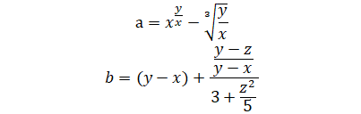 | x=1.825 y=18.225  z=-3.298

Блок-схема алгоритма 1.1
Блок-схема основного алгоритма представлена ниже (Рисунок 1, Рисунок 2). Блок-схемы функций расчета значений a и b представлены ниже (Рисунок 3, Рисунок 4).
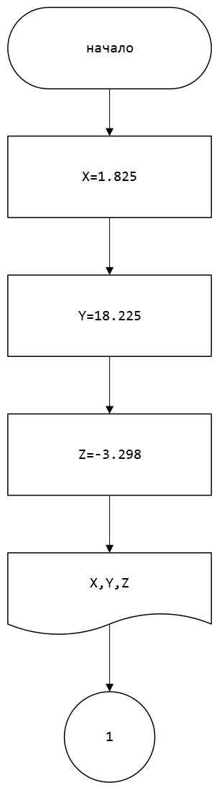
Рисунок 1 – Блок схема основного алгоритма

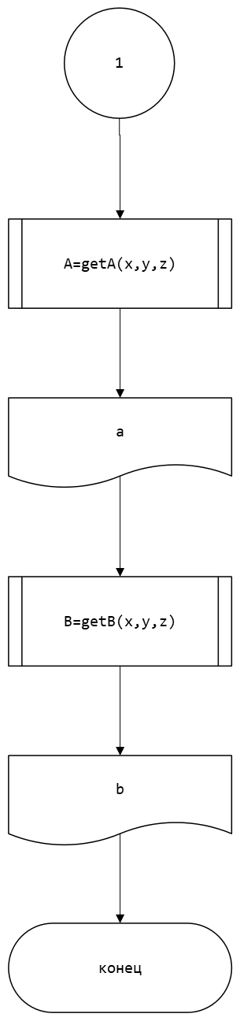
Рисунок 2 – Блок схема основного алгоритма
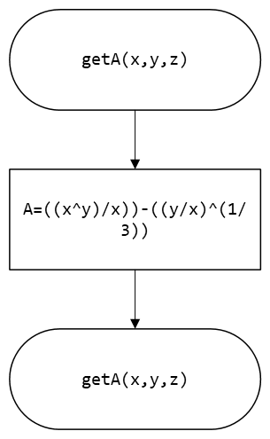
Рисунок 3 – Блок схема используемой функции

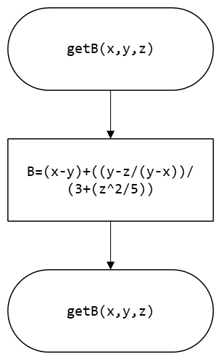
Рисунок 4 – Блок схема используемой функции

Текст программы на языке C 1.1
﻿#include <stdio.h>
#include <math.h>

/**
@brief функция для вычисления значения а.
@param x Значение переменной x.
@param y Значение переменной y.
@param z Значение переменной z.
@return Результат вычислени а.
*/
double getA (const double x, const double y, const double z);

/**
@brief функция для вычисления значения b.
@param x Значение переменной x.
@param y Значение переменной y.
@param z Значение переменной z.
@return Результат вычислени b.
*/
double getB (const double x, const double y, const double z);

/**
@brief Точка входа в программу.
@return Возвращает в случае успеха.
*/
int main()
{
const double x = 1.825;
const double y = 18.225;
const double z = -3.298;
printf("a = %f\nb = %f", getA(x, y, z), getB(x, y, z));

return 0;
}
double getA(const double x, const double y, const double z)
{
return pow(x, y / x) - pow(y / x, 1 / 3);
}
double getB(const double x, const double y, const double z)
{
return (x - y) + ((y - z )/ (y - x)) / (3 + (pow(z, 2) / 5));
}

Результаты выполнения программы 1.1
Результаты выполнения программы представлен ниже (Рисунок 5).
Рисунок 5- Результаты выполнения программы

Выполнение тестовых примеров 1.1
В программе Excel выполнены тестовые примеры. Результаты их выполнения представлены ниже (Рисунок 6, Рисунок 7).
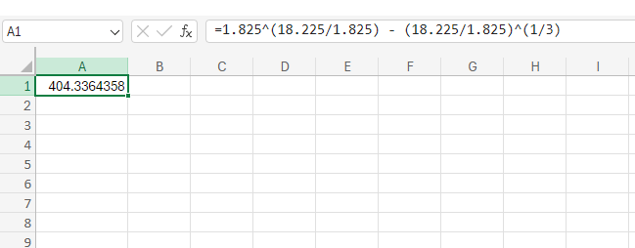
Рисунок 6 – результат расчета переменной а

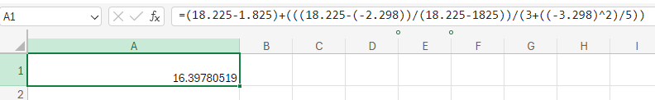
Рисунок 7 – Результат расчета переменной b
Отметка о выполнении задания в веб-хостинге системы контроля версий 1.1
Рисунок 8 – Approved task 1.1

